Условные обозначения, принятые при описании системы команд

Обозначение | Описание
XARn | Один из восьми регистров-указателей XAR0÷XAR7
ARn или ARm | Младшее слово регистра указателя XARn
  ARnH | ARn
ARnH | Старшее слово регистра указателя XARn
  ARnH | ARn
ARPn | Состояние 3-х битового регистра – указателя текущего вспомогательного регистра ARP:  ARP0, ARP1, ARP2, ARP3, ARP4, ARP5, ARP6, ARP7
AR(ARP) | Текущий вспомогательный регистр ARn (16-разрядный)
XAR(ARP) | Текущий вспомогательный регистр XARn (32-разрядный)
ACC | 32-разрядный аккумулятор
AL | Младшее слово аккумулятора ACC
  AH | AL
AH | Старшее слово аккумулятора ACC
  AH | AL
AX | Или младшее (AL) или старшее (AH) слово аккумулятора
# | Признак непосредственного операнда
PM | 3-х битовое поле задания режима сдвига произведения на число разрядов: +4, +1, 0, -1, -2, -3, -4, -5, -6
PC | Счетчик команд (Программный счетчик)
∼ | Операция побитовой инверсии
[loc16] | Содержимое 16-разрядной области памяти (слово)
0:[loc16] | Содержимое 16-разрядной области памяти, расширенное нулем
  000……………………………000 | [loc16]
S:[loc16] | Содержимое 16-разрядной области памяти, расширенное знаком
  SSS……………………………SSS | S [loc16]
[loc32] | Содержимое 32-разрядной области памяти (длинное слово)
0:[loc32] | Содержимое 32-разрядной области памяти, расширенное нулем
  000……………………………000 | [loc32]
S:[loc32] | Содержимое 32-разрядной области памяти, расширенное знаком
  SSS……………………………SSS | S [loc32]
7bit | 7-разрядное число
0: 7bit | 7-разрядное число, расширенное нулем
S: 7bit | 7-разрядное число, расширенное знаком
8bit | 8-разрядное число
0: 8bit | 8-разрядное число, расширенное нулем
S: 8bit | 8-разрядное число, расширенное знаком
10bit | 10-разрядное число
0:10bit | 10-разрядное число, расширенное нулем  Основное назначение: для загрузки указателя текущей страницы DP
16bit | 16-разрядное число (слово) – непосредственный операнд
0:16bit | 16-разрядное число, расширенное нулем
  000……………………………000 | 16bit
S:16bit | 16-разрядное число, расширенное знаком
  SSS……………………………SSS | S 16bit
22bit | 22-разрядное число
0:22bit | 22-разрядное число, расширенное нулем  Основное назначение: для расширения адреса программной памяти
LSb  LSB  LSW  MSb  MSB  MSW | Младший значащий бит  Младший значащий байт  Младшее значащее слово  Старший значащий бит  Старший значащий байт  Старшее значащее слово
  МSb |  |  |  |  | LSb
  MSB |  |  |  | LSB
  MSW |  |  | LSW
OBJ | Состояние бита OBJMODE режима работы центрального процессора, для которого данная команда cуществует  Режим работы ЦП в качестве настоящего ‘C28 устанавливается командой ассемблера:  SETC OBJMODE или эквивалентной ей командой  C28OBJ
N | Число повторений
{ } | Опциональное поле
= | Равно
= = | Эквивалентно

Операции с регистрами указателями XAR0÷XAR7

Операции начальной загрузки

Загрузка в регистр-указатель длинного непосредственного операнда
MOVL XARn, #22bit ; XARn = 0:22bit
; Указатель позволяет адресовать всю область
; памяти программ и большую часть памяти
; данных
Пример:
MOVL XAR1, #0х1FFAA

Загрузка в регистр-указатель байтового непосредственного операнда с автоматическим расширением слева «нулями»
MOVB XARn, #8bit ; XARn = 0:8bit

Примеры:
MOVB XAR1, #27
MOVB XAR5, #0хF2

Загрузка в регистр-указатель адреса из памяти данных с использованием любого способа адресации

MOVL XARn, loc32 ; Загружается длинное слово

@VAR5 | Прямая страничная адресация
*XAR2++ | Косвенная с пост-авто-инкрементированием
*--SP | Стековая с пре-декрементированием
@ACC | Прямая регистровая
…

Операции смещения текущего значения регистра-указателя

Смещение значения текущего указателя вверх (в сторону больших адресов)
ADDB XARn, #7bit ; Добавление 7-битовой беззнаковой константы,
; расширенной слева «нулями»
; XARn = XARn + 0:7bit

Пример:
ADDB XAR1, #2 ; Увеличить адрес в регистре-указателе на 2

Смещение значения текущего указателя вниз (в сторону меньших адресов)
SUBB XARn, #7bit ; Вычитание 7-битовой беззнаковой константы,
; расширенной слева «нулями»
; XARn = XARn – 0:7bit

Пример:
SUBB XAR1, #2 ; Уменьшить адрес в регистре-указателе на 2

Пример:
Ячейка памяти PTR_ARRAY является указателем начального адреса некого массива 16-разрядных слов ARRAY. Рассчитать адрес 16-го элемента массива и считать значение ARRAY[16] в младшее слово аккумулятора AL

PTR_ARRAY | ARRAY
…
ARRAY | ARRAY[0]
 | ARRAY[1]
 | …
 | ARRAY[16]
 | ARRAY[17]

; Загрузить адрес ячейки-указателя в регистр XAR1
MOVL XAR1, #PTR_ARRAY ; XAR1 = PTR_ARRAY
; Считать начальный адрес массива ARRAY в регистр-указатель XAR2
MOVL XAR2, *XAR1 ; Фактически используется краткая
; базово-индексная адресация *XAR1[0]
; Сместить указатель адреса массива на 16 ячеек вверх
ADDB XAR2, #0х10 ; или #16
; Загрузить в младшее слово аккумулятора 16-й элемент массива ARRAY
MOV AL, *XAR2 ; или *XAR2[0]

Как задать текущий вспомогательный регистр, чтобы в дальнейшем пользоваться командой косвенной адресации через этот регистр «*»?

Как инициализировать ARP?

- Использовать специальную «пустую» команду:
NOP *, ARP5

- Воспользоваться любой командой косвенной адресации с явным указанием регистра-указателя XARn. После выполнения этой команды указатель текущего вспомогательного регистра ARP будет автоматически проинициализирован значением ARPn.

Пример:

MOV AL, *XAR5 ; Косвенная адресация через явно заданный
; регистр-указатель
; Авто-инициализация указателя текущего
; вспомогательного регистра
; значением ARP = ARP5
MOV *, AH ; AH → [XAR5]

Смещение вверх/вниз (добавление/вычитание) значения текущего вспомогательного регистра
ADRK #8bit ; XAR(ARP) = XAR(ARP) + 0:8bit
; Добавление 8-битовой беззнаковой константы,
; расширенной слева «нулями»
; к значению в текущем вспомогательном
; регистре

SBRK #8bit ; XAR(ARP) = XAR(ARP) - 0:8bit
; Вычитание 8-битовой беззнаковой константы,
; расширенной слева «нулями»
; из значения в текущем вспомогательном
; регистре

Пример:
Имеется таблица констант Table, проинициализированная в памяти программ с помощью директивы .word. Если установить регистр-указатель XAR1 на начало таблицы и воспользоваться по крайней мере одной командой косвенной адресации, то указатель текущего вспомогательного регистра будет загружен значением ARP1. Далее для доступа к нужным константам требуется модификация значения текущего вспомогательного регистра. Можно применять как команды ADDB XAR1, 7bit; SUBB XAR1, #7bit с явным указанием имени текущего вспомогательного регистра, так и команды ADRK #8bit; SBRK #8bit в более простой форме записи, выполняющие по существу те же самые операции.

; Установить регистр-указатель XAR1 на начало табличных данных
MOVL XAR1, #Table
; Загрузить первую константу (0x1111) в регистр AR0 с автоматической очисткой
; старшего слова AR0H регистра-указателя XAR0
MOVZ AR0, *XAR1 ; Указатель текущего вспомогательного
; регистра будет автоматически
; проинициализирован значением ARP1
; Сместить указатель вверх на два слова для доступа к константе 0х3333
ADRK #2 ; XAR1 = XAR1 + 2
; Извлечь эту констанду (0х3333) в регистр AR5 с автоматической очисткой
; старшего слова AR5H регистра-указателя XAR5
MOVZ AR5, *XAR1
; Сместить указатель вниз на одно слово для доступа к константе 0х2222
SBRK #1 ; XAR1 = XAR1 -1
;…..
; Резервирование таблицы констант в программной памяти
Table: .word 0x1111
.word 0x2222
.word 0x3333
.word 0x4444
….

Арифметические операции

Полноценная поддержка операций над 32-разрядными переменными в 32-разрядном АЛУ

Пример:
Сложить две 32-разрядные переменные VarA и VarB и записать результат в переменную VarC: VarC = VarA + VarB. Предполагается, что все переменные расположены на одной странице памяти данных.

; Инициализация указателя текущей страницы памяти данных
MOVW DP, #VarA
; Загрузить значение переменной VarA в аккумулятор
MOVL ACC, @VarA
; Сложить с переменной VarB
ADDL ACC, @VarB
; Сохранить результат в переменной VarC
MOVL @VarC, ACC

Контрольные вопросы:
1. Будет ли приведенная выше программа работать правильно при сложении:
а) беззнаковых чисел?
б) чисел со знаком в дополнительном коде?
2. Какой флаг указывает на переполнение при работе:
a) с числами со знаком?
б) с числами без знака?
3. Что будет, если перед выполнением данной программы выполнить команду:
а) CLRC OVM
б) SETC OVM
4. В каком случае будет выставлен флаг нулевого результата Z?
5. В каком случае будет выставлен флаг отрицательного результата N?

Мощные дополнительные команды, например, получения абсолютного значения числа со знаком в аккумуляторе

ABS ACC
Пример:
Переменные VarA и VarB являются знаковыми в дополнительном коде. Требуется найти сумму абсолютных значений этих переменных и записать результат в переменную VarC:
VarC = abs(VarA) + abs (VarB)

MOVW DP, #VarA
; Загрузить в аккумулятор переменную VarA и получить ее абсолютное значение
MOVL ACC, @VarA
ABS ACC
; Сохранить результат в регистре произведения P
MOVL P, ACC
; Загрузить в аккумулятор переменную VarB и получить ее абсолютное значение
MOVL ACC, @VarB
ABS ACC
; Сложить содержимое аккумулятора с содержимым регистра P
ADDL ACC, @P ; можно использовать запись «,P»
; Сохранить результат в переменной VarC
MOVL @VarC, ACC

Контрольные вопросы:
- Одинаково ли работает команда ABS для положительных и отрицательных чисел?
- Как Вы думаете, может ли зависеть работа команды ABS от установленного в данный момент режима насыщения (SETC OVM или CLRC OVM)?
- Прокомментируйте приведенный ниже алгоритм выполнения команды ABS:

if (ACC = 0x8000 0000)
V = 1;
if (OVM = 1)
ACC = 0x7FFF FFFF;
else
ACC = 0x8000 0000;
else
if(ACC < 0)
ACC = –ACC;

Поддержка операций высокой точности над 64-разрядными переменными за счет использования специальных команд беззнакового сложения ADDUL и сложения с учетом ранее возникшего переноса ADDCL и возможностей «длинного» аккумулятора АСС:Р

Пример:
Сложить три 64-разрядные переменные VarA, VarB и VarC и сохранить результат в переменной VarD. Считать, что все переменные расположены на одной странице памяти данных.

 | VarA: | VarA_H | VarA_L
+ | VarB: | VarB_H | VarB_L
 | VarC: | VarC_H | VarC_L
Временный 64-разрядный аккумулятор |  | ACC | P
 | VarD: | VarD_H | VarD_L

; Загрузить первое 64-разрядное слово VarA во временный аккумулятор ACC:P
MOVW DP, #VarA
MOVL P, @VarA
MOVL ACC, @VarA+2 ; Старшее слово располагается по
; старшему адресу
; Выполнить беззнаковое сложение с младшим словом переменной VarB
ADDUL P, @VarB
; Выполнить сложение с учетом переноса со старшим словом переменной VarB
ADDCL ACC, @VarB+2

; Выполнить аналогичные две команды с другой переменной VarC
ADDUL P, @VarC
ADDCL ACC, @VarC+2

; Сохранить результат сложения в переменной VarD
MOVL @VarD, P
MOVL @VarD+2, ACC

Поддержка операций с авто-преобразованием формата 16-разрядной переменной в 32-разрядный формат и дополнительным масштабированием.

Основное назначение: работа с переменными (знаковыми и беззнаковыми), представленными в любых фиксированных форматах

Процессом преобразования управляет флаг SXM – режим расширения знакового разряда
SXM = 0 - режим расширения влево «нулем»
SXM = 1 - режим расширения влево «знаковым разрядом»

 |  | 16-разрядный операнд
Сдвиг влево на n-разрядов: ←← | 16-разрядный операнд |  | ←←←←
0000…………………………0000 | 16-разрядный операнд |  | 00…….00
SSSS………………………. SSSS | 16-разрядный операнд |  | 00…….00
Операнд, преобразованный к 32-разрядному формату

Для управления флагом SXM используются команды SETC SXM, CLRC SXM

Добавление к аккумулятору 16-разрядной константы с расширением до 32-разрядного формата и попутным масштабированием
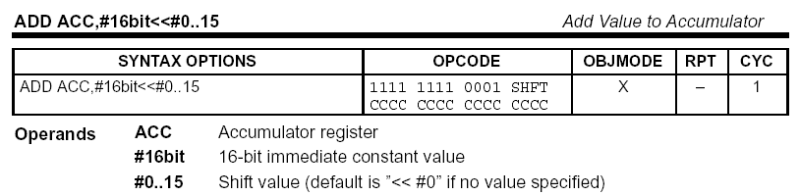

Сдвиг влево задается в количестве разрядов. Если величина сдвига не специфицирована, то сдвиг не производится.

Алгоритм выполнения команды:
if (SXM = 1) // разрешен режим расширения знакового разряда
ACC = ACC + S:16bit << shift value;
else // режим расширения знакового разряда запрещен
ACC = ACC + 0:16bit << shift value;

Внимание! Команда не может включаться в цикл повторения.

Добавление к аккумулятору 16-разрядной переменной из памяти данных с авто-преобразованием формата к 32-разрядному и попутным масштабированием

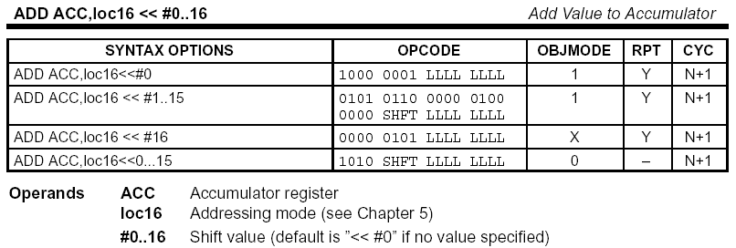

Работает так же, как предыдущая команда, за исключением того, что 16-разрядный операнд может адресоваться в памяти данных с использованием любого метода адресации – loc16.
Внимание! Появилась возможность сдвига на целое слово влево (на 16 разрядов)
Для этой команды флаг переполнения формируется особым образом:
Команда может установить флаг переполнения, если он возник, но не может его сбросить (В обычном режиме если переполнение имеет место, то флаг переполнения устанавливается, в противном случае – сбрасывается).

Пример:
Переменная VarA – знаковая в дополнительном коде в формате 10.6
Переменная VarB – знаковая в дополнительном коде в формате 6.10

Сложить эти переменные и записать результат в формате 16.16 в переменную VarC

VarA Сдвиг влево на 10 разрядов← |  |  | 10 |  | 6
SS…………...S | 10 |  | 6 | 00…………………………0
VarB Сдвиг влево на 6 разрядов← |  |  | 6 | 10
SS…………………...........S |  | 6 | 10 |  | 00……………0

Для преобразования к одинаковому формату 16.16 выполним сдвиг переменной VarA на 10 разрядов влево, а переменной VarB – на 6 разрядов влево
Будем вычислять : ACC = VarA << 10 + VarB << 6

SETC SXM ; Включить режим расширения знакового разряда для работы со
; знаковыми переменными
; Загрузить переменную VarA в аккумулятор со сдвигом на 10 разрядов влево
MOV ACC, @VarA << #10
; Добавить переменную VarB к аккумулятору, предварительно сдвинув ее на 6 разрядов
; влево
ADD ACC, @VarB << #6
; Сохранить длинное слово в формате 16.16 в переменной VarC
MOVL @VarC, ACC
Контрольное задание:
Модифицировать предыдущую программу для случая, когда переменная VarA имеет формат 8.8, а переменная VarB – формат 4.12

Добавление к аккумулятору 16-разрядной переменной из памяти данных с авто-преобразованием формата к 32-разрядному и попутным сдвигом влево на число разрядов, заданное в регистре Т

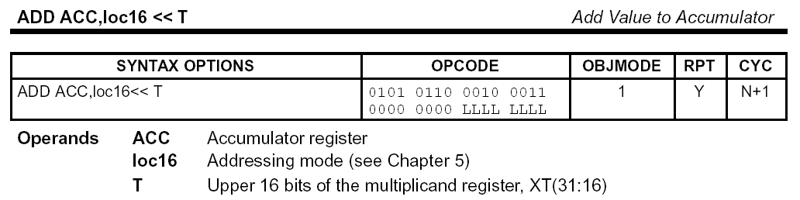

Отличительная особенность команды состоит в том, что число разрядов предварительного сдвига влево исходного 16-разрядного операнда определяется текущим содержимым регистра Т – старшей части регистра хранения одного из множителей XT(31:16). Фактически используются только 4-е младших разряда T(3:0), что позволяет задать сдвиг величиной от 0 до 15 разрядов.

Внимание!
Если исходный 16-разрядный операнд имеет формат «p.q», где p – число двоичных разрядов целой части, а q – число разрядов дробной части, то он может быть автоматически приведен к единому универсальному 32-разрядному формату 16.16 за счет сдвига влево на число разрядов целой части «p»:

Var Сдвиг влево на p разрядов← |  | p |  | q
00…………...0 | p | q | 00…………………………0
SS…………...S | p | q | 00…………………………0

Таким образом, если знать формат исходного операнда и предварительно записать число разрядов целой части «р» в регистр T, то можно автоматически, в процессе выполнения любых арифметических операций и пересылок данных, преобразовывать операнд к единому формату 16.16 без какой-либо потери точности.

Преобразование формата выполняется по разному для знаковых и беззнаковых чисел:
if (SXM = 1) // если режим расширения знакового разряда разрешен
ACC = ACC + S:[loc16] << T(3:0);
else // если режим расширения знакового разряда запрещен
ACC = ACC + 0:[loc16] << T(3:0);

Пример:
Имеются две 16-разрядные знаковые переменные VarA и VarB в форматах «p.q», заданных числом разрядов целой части N_P_VarA и N_P_VarB (тоже переменные в памяти). Выполнить сложение переменных и записать результат в формате 16.16 в длинное слово Result.

; Инициализация указателя текущей страницы памяти данных
MOVW DP, #VarA
; Установить флаг расширения знакового разряда, так как работаем со знаковыми числами
SETC SXM
; Загрузить в регистр Т число разрядов целой части переменной VarA
MOV T, @N_P_VarA
; Загрузить в аккумулятор переменную VarA c автоматическим преобразованием к
; формату 16.16
MOV ACC, @VarA<<T
; Загрузить в регистр Т число разрядов целой части переменной VarB
MOV T, @N_P_VarB
; Выполнить сложение аккумулятора с переменной VarB, предварительно
; преобразованной к формату 16.16
ADD ACC, @VarB<<T
; Сохранить результат
MOVL @Result, ACC

Выводы:
Процессор ‘C28 имеет мощную группу команд пересылки, сложения и вычитания, которые позволяют работать со знаковыми и беззнаковыми переменными в любых фиксированных форматах, выполняя попутное преобразование 16-разрядного формата в 32-разрядный без потери точности:

Сложение:
ADD ACC, #16bit << 0..15
ADD ACC, loc16 << 0..16
ADD ACC, loc16 << T

Вычитание: SUB ACC, #16bit << 0..15
SUB ACC, loc16 << 0..16
SUB ACC, loc16 << T

Пересылка: MOV ACC, #16bit << 0..15
MOV ACC, loc16 << 0..16
MOV ACC, loc16 << T

Выполнение 16-разрядных арифметических операций исключительно в старшей или младшей части аккумулятора – «псевдо- 16-разрядный аккумулятор»

Добавить 16-разрядный операнд к старшей или младшей части аккумулятора

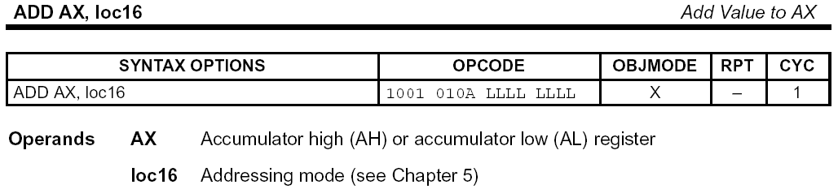

В качестве аккумулятора выступает одно слово – либо AH, либо AL. Операнд в памяти данных может иметь любой способ адресации:
AX = AX + [loc16]

Внимание!
Аккумулятор в этой команде становится как бы 16-разрядным. Все флаги выставляются после сложения по содержимому только AX:
- N - выставляется, если старший бит AX равен 1, т.е. результат отрицательный
- Z - выставляется, если AX = 0
- C - выставляется, если операция сложения генерирует перенос. Сам перенос не записывается автоматически в регистр AH, если сложение происходит в регистре AL.
- V - выставляется, если возникает знаковое переполнение, в противном случае сохраняется предыдущее состояние флага
Знаковое положительное переполнение – результат превышает максимальное положительное значение 0х7FFF в положительном направлении
Знаковое отрицательное переполнение – результат превышает максимальное отрицательное значение 0x8000 в отрицательном направлении

Пример:
Выполнить сложение трех 16-разрядных беззнаковых переменных VarA, VarB, VarC в младшей части аккумулятора не учитывая переполнений и сохранить результат в переменной Rezult

MOV AL, @VarA
ADD AL, @VarB
ADD AL, @VarС
MOV @Result, AL

Такая же операция могла бы быть выполнена и в старшей части аккумулятора:
MOV AH, @VarA
ADD AH, @VarB
ADD AH, @VarС
MOV @Result, AH

Вычесть 16-разрядный операнд из старшей или младшей части аккумулятора

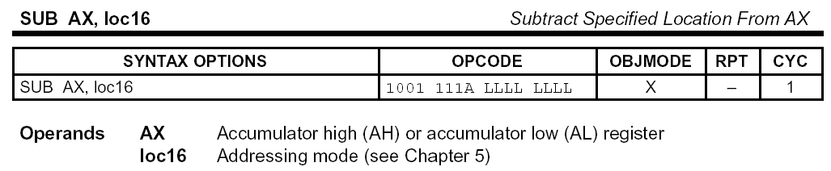

Поддержка команд 16-разрядного сложения/вычитания в режиме «Чтение-Модификация-Запись» - каждая ячейка памяти данных или регистр общего назначения может стать «псевдо- 16-разрядным аккумулятором»

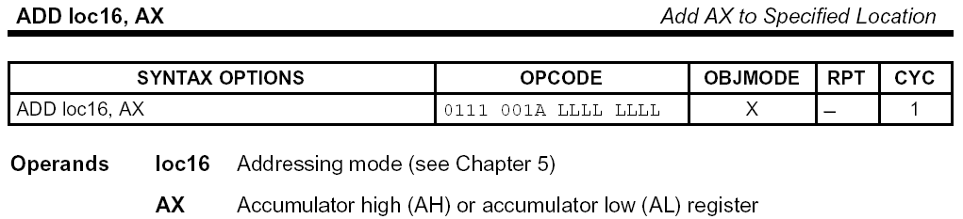

Результат выполнения команды: [loc16] = [loc16] + AX
Полученное в ячейке памяти (или регистре общего назначения) число после выполнения операции тестируется и в соответствии с полученным результатом выставляются флаги.

Пример:
; Добавить значение переменной VarA к текущему содержимому индексного регистра
; AR0:
MOV AL, @VarA ; Загрузить AL значением переменной VarA
ADD @AR0, AL ; AR0 = AR0 + AL, AR0 – псевдо-аккумулятор
; Добавить значение переменной VarB к значению переменной VarC:
MOV AH, @VarB ; Загрузить AH значением переменной VarB
ADD @VarC, AH ; VarC = VarC + AH, VarC – псевдо-аккумулятор

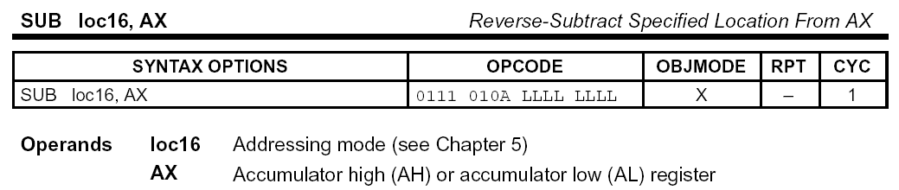

Пример:
; Вычесть содержимое переменной VarA из содержимого индексного регистра AR0:
MOV AL, @VarA ; Загрузить AL содержимым переменной VarA
SUB @AR0, AL ; AR0 = AR0 – AL, AR0 – псевдо-аккумулятор
; Вычесть переменную VarB из переменной VarC:
MOV AH, @VarB ; Загрузить AH содержимым переменной VarB
SUB @VarC, AH ; VarC = VarC – AH, VarC – псевдо-аккумулятор

Контрольные вопросы:
- Как Вы думаете возможна ли в ассемблере ‘C28 такая команда
SUB @VarC, @VarB
- Почему?

Технология расширения разрядности при сложении/вычитании

Как быть, если переменные имеют произвольную разрядность и неупорядоченное расположение старших и младших слов в памяти?

Пусть имеются три 32-разрядные переменные VarA, VarB и VarC, младшие и старшие слова которых расположены произвольным образом в памяти данных, но на одной странице памяти данны:

VarA: | VarA_H | VarA_L
VarB: | VarB_H | VarB_L
VarC: | VarC_H | VarC_L

Требуется сложить 32-разрядные переменные VarA, VarB, VarC и записать результат в переменную VarD, части которой также не упорядочены VarD_H, VarD_L.

Имеются специальные команды, позволяющие эффективно решать подобные задачи:

Команда загрузки 32-разрядного аккумулятора 16-разрядным беззнаковым словом
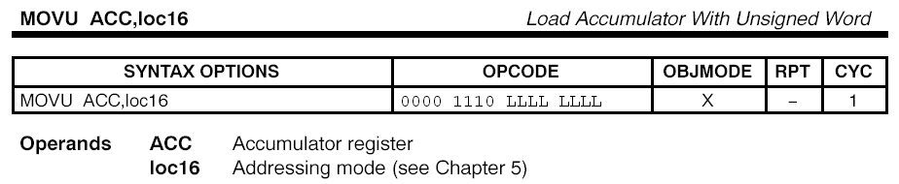

Так как операнд беззнаковый, то производится автоматическое расширение до 32-разрядного формата нулями независимо от состояния флага SXM (он может иметь любое значение).
AL = [loc16];
AH = 0x0000;

Контрольный вопрос:
В какое состояние установится флаг N после выполения этой команды?

Команда добавления 16-разрядного беззнакового слова к 32-разрядному аккумулятору
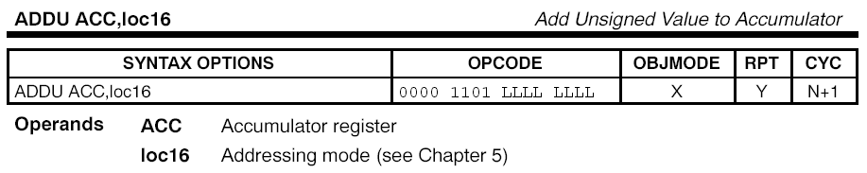

Так как в команде явно указывается, что 16-разрядный операнд беззнаковый (символ «U»), то перед операцией сложения он автоматически расширяется слева нулями несмотря на текущее значение флага SXM:
ACC = ACC + 0:[loc16];

Команда вычитания 16-разрядного беззнакового слова из 32-разрядного аккумулятора
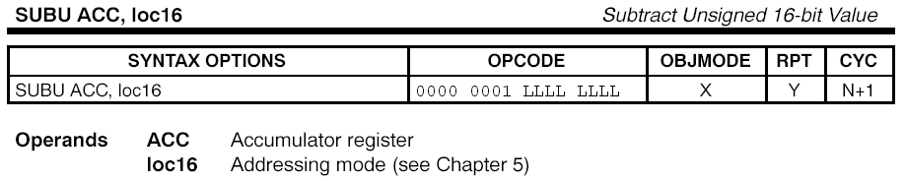

Независимо от значения SXM операнд перед операцией вычитания автоматически расширяется нулями слева:
ACC = ACC - 0:[loc16];

Команда сохранения одного из слов аккумулятора в памяти данных
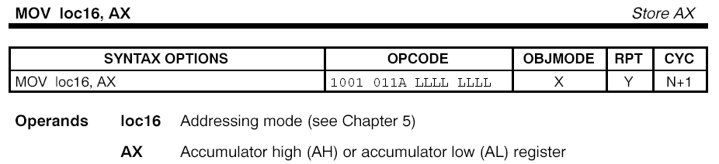

Основное назначение этой команды – сохранение результата, когда операции выполняются в «псевдо-16-разрядном аккумуляторе», а также – по-словное сохранение 32-разрядного результата в памяти.

С использованием этих команд задача сложения трех 32-разрядных слов решается так:

; Загрузить 32-разрядную переменную VarA в аккумулятор по-словно
MOVU ACC, @VarA_L
ADD ACC, @VarA_H << 16 ; Обратите внимание что загрузка
; выполняется двумя командами:
; пересылки и сложения
; Добавить переменную VarB
ADDU ACC, @VarB_L
ADD ACC, @VarB_H << 16

; Добавить переменную VarC
ADDU ACC, @VarC_L
ADD ACC, @VarC_H << 16

; Сохранить результат по-словно в переменной VarD
MOV @VarD_L, AL
MOV @VarD_H, AH

Работа с аппаратным умножителем

Какие операции умножения могут выполняться?

16*16 = 32
32*32 = 64
Сдвоенное умножение 16*16 = 32 и 16*16 = 32

Умножение с накоплением (добавление результата предыдущего умножения к содержимому аккумулятора и выполнение умножения)

В процессорах C28x умножитель обеспечивает выполнение как операций 16-разрядного умножения, так и операций 32-разрядного умножения чисел в формате с фиксированной точкой. Возможности умножителя расширены так, что можно выполнять операции:
- умножения и накопления 16-разрядных операндов (МАС).
- умножения и накопления 32-разрядных операндов (32 X 32 MAC).
- сдвоенного умножения и накопления 16-разрядных операндов (МАС и DMAC).

Умножение 16-разрядных операндов

Умножитель обеспечивает умножение 16-разрядных операндов с получением знакового или беззнакового 32-разрядного результата. На рис. 2-12 показаны компоненты ЦПУ, задействованные в этой операции умножения. Умножитель принимает два 16-разрядных операнда:
- Первый операнд поступает из старших 16 разрядов регистра множителя T. При этом большинство операций умножения 16 х 16 требует предварительной загрузки регистра Т данными из памяти данных или регистра. Однако, команда умножения с накоплением MAC, а также некоторые версии команд MPY и MPYA загружают этот регистр перед выполнением команда умножения самостоятельно.
- Второй операнд поступает:
  - Из памяти данных или из регистра;
  - Из кода команды. Некоторые команды умножения допускают умножение на константу.

После выполнения умножения, 32-разрядный результат сохраняется в одном из двух возможных мест: либо в 32-разрядном регистре произведения P, либо в 32-разрядном аккумуляторе АСС.
Одна специальная команда 16-разрядного умножения использует сразу два 32-разрядных числа в качестве операндов. Это команда 16 х 16 DMAC, которая выполняет сдвоенные операции 16-разрядного умножения с накоплением в процессе выполнения одной команды. В этом случае аккумулятор будет содержать результат умножения с накоплением для первой пары операндов, а регистр Р – для второй.

Рис. Концептуальная диаграмма компонент, используемых при операциях 16-разрядного умножения.
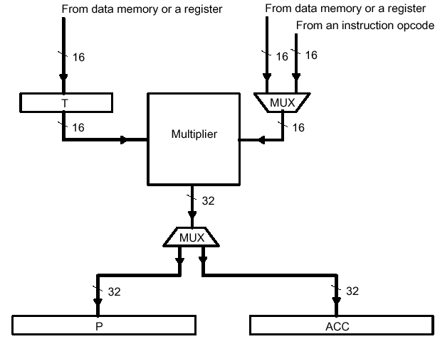

Операции 32-разрядного умножения

Процессоры С28х могут выполнять операции 32-разрядного умножения. На рис. 2-13 показаны компоненты ЦПУ, которые задействованы при выполнении этих операций. В этом случае умножитель имеет два 32-разрядных входа:

- Первый операнд поступает из:
  - Программной памяти. Некоторые команды, например, такие как команды 32-разрядного умножения с накоплением IMACL, QMACL извлекают один операнд непосредственно из кодовой памяти с использованием шины адреса программы.
  - Из 32-разрядного регистра множителя XT. Большинство команд 32-разрядного умножения требуют, чтобы регистр множителя XT был предварительно загружен либо из памяти данных, либо из регистра.
- Второй операнд поступает из памяти данных или регистра.

После того, как умножение будет выполнено, 32-разрядное слово 64-разрядного результата сохраняется в регистре произведения Р. Вы можете управлять тем, какая половина результата (старшая или младшая) будет сохраняться в регистре произведения, а также тем, знаковое или беззнаковое умножение будет выполняться.

Рис. Концептуальная диаграмма компонент, участвующих в операциях 32-разрядного умножения.
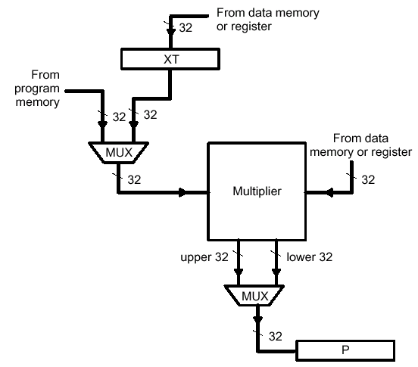

Режимы работы умножителя
Определяется битовым полем PM с помощью команда SPM:

Для режима адресации 28хх-процессора  AMODE = 0 | Величина сдвига произведения | Для режима адресации 24хх- процессора  AMODE = 1 | Величина сдвига произведения
SPM +1 | Влево на разряд | SPM +1 | Влево на разряд
SPM 0 | Нет сдвига | SPM 0 | Нет сдвига
SPM -1 | Вправо на разряд | SPM -1 | Вправо на разряд
SPM -2 | Вправо на 2 разряда | SPM -2 | Вправо на 2 разряда
SPM -3 | Вправо на 3 разряда | SPM -3 | Вправо на 3 разряда
SPM -4 | Вправо на 4 разряда | SPM +4 | Влево на 4 разряда
SPM -5 | Вправо на 5 разряда | SPM -5 | Вправо на 5 разряда
SPM -6 | Вправо на 6 разряда | SPM -6 | Вправо на 6 разряда

В режиме эмуляции 24хх-семейства возможны только сдвиги произведения, отмеченные цветом. При этом дополнительно появляется режим сдвига произведения на 4 разряда влево. Этот режим может потребоваться для работы с числами в формате 4.12: 4.12*4.12 = 8.24, после сдвига влево на 4 разряда можно автоматически привести результат умножения к исходному фомату 8.24 → 4.28 → 4.12.

Сдвиг влево – логический, свободные разряды справа заполняются нулями, а «выдвигаемые» влево разряды теряются.
Сдвиг вправо – арифметический, т.е. знаковые разряды автоматически «размножаются» в соответствии с значением старшего значащего разряда.

Типовые форматы операндов и режимы работы умножителя

Умножение беззнаковых чисел:
Целых: | (m.0)*(n.0) = (m+n).0 | Во всех случаях сдвиг произведения не требуется:  SPM 0  Должны использоваться только специальные команды беззнакового умножения MPYU
Дробных: | (0.p)*(0.q) = 0.(p+q)
Вещественных: | (m.n)*(p.q) = (m+p).(n+q)

Умножение знаковых чисел (в дополнительном коде):
Целых:

 |  |  | m
 |  | Умножение (m.0)*(n.0) | s
 |  |  | n
 |  |  | s
m+n
s | s

Результат умножения будет содержать два знаковых разряда – происходит «размножение» знакового разряда. Но, результат правильный и никакой коррекции путем сдвига произведения не требуется.

Примеры:
(+127D)*(+127D) = (+16129D) = 3F01h
(0111 1111)*(0111 1111) = 0011 1111 0000 0001

(-128D)*(-128D) = -16384D = 0C000h
(1000 0000)*(1000 0000) = (1100 0000 0000 0000)

Вывод: Для умножения целых чисел со знаком в дополнительном коде требуется специальная команда умножения знаковых чисел, но никакого сдвига произведения делать не нужно – SPM 0.

Дробных чисел со знаком:

 |  |  | m
 |  | Умножение (s.p)*(s.q) | s | p
 |  |  | n
 |  |  | s | q
m+n
s | s | p+q
Выполним сдвиг на один разряд влево: ← 1
m+n
s | p+q+1 |  |  |  | 0

При умножении дробных чисел со знаком в произведении будет присутствовать «лишний», «незначащий» знаковый разряд, от которого можно избавиться сдвигом произведения влево на один разряд.

Пример: (+0.5)*(+0.25) = (+0.125)

(0.100 0000)*(0.010 0000) = (00.00 1000 0000 0000)

Например, для 16-разрядных дробных чисел: (1.15)*(1.15)=(2.30). После сдвига влево на разряд формат будет (1.31). Так как разряды в младшей части не являются значащими, то их можно опустить. Итоговой результат будет в формате исходных операндов (1.15).

Для 32-разрядных дробных чисел: (1.31)*(1.31)=(2.62). После сдвига влево на разряд формат будет (1.63). Так как разряды в младшей части не являются значащими, то их можно опустить. Итоговой результат будет в формате исходных операндов (1.31).

Как сдвиги на -1, -2, … -6 разрядов вправо обеспечивают повышение точности вычислений в операциях умножения с накоплением?

 |  |  |  |  |  |  |  |  |  |  | m
 |  |  |  | Умножение (s.p)*(s.q) |  |  |  |  |  |  | s | p
 |  |  |  |  |  |  |  |  |  |  | n
 |  |  |  |  |  |  |  |  |  |  | s | q
m+n
s |  | s |  | p+q
Выполним сдвиг на шесть разрядов вправо: →6
m+n
s | s |  | s |  | s | s | s | s | s | p+q-6

При арифметическом сдвиге вправо теряются «незначащие» разряды, практически не влияющие на точность вычислений. При этом появляется резерв в операциях умножения с накоплением: сложение до 128 чисел не даст переполнения.
Именно это требуется в операциях цифрового регулирования и фильтрации.

Пример:
(1.15)*(1.15) = (2.30)
При сдвиге вправо на 6 разрядов формат преобразуется к (8.24), причем все 8 разрядов до десятичной точки будут знаковыми.

Вывод: При умножении дробных чисел со знаком используются команды знакового умножения MPY. Для единичных операций типовой режим работы умножителя SMP +1. Для операций умножения с накоплением режим работы должен быть SPM -1, -2, …-6 для исключения переполнений.

Вещественных чисел со знаком:

 |  |  |  |  | m |  |  | n
 |  | Умножение (m.n)*(p.q) |  |  | s
 |  |  |  |  | p |  | q
 |  |  |  |  | s
m+p |  |  |  | n+q
s | s
Выполним сдвиг на один разряд влево: ← 1
m+p-1 |  |  | n+q+1
s

При умножении вещественных чисел со знаком, так же, как и для дробных чисел со знаком происходит автоматическое «размножение» знакового разряда. Поэтому, для исключения лишнего знакового разряда можно выполнить автоматический сдвиг влево на один разряд, т.е. установить режим SPM +1.

Вывод: Для умножения вещественных чисел со знаком используется только операция знакового умножения MPY. Режим сдвига произведения будет определяться тем форматом, в котором программист желает получить результат.

Контрольные вопросы:
- Как Вы объясните наличие типового сдвига влево на +4 для процессоров семейства 'C24xx? В каком формате будет результат, если исходные операнды имеют формат (4.12).
- Достаточно ли для решения задач привода формата (4.12)?

Пример:
Имеются три числа со знаком в дополнительном коде в формате (2.14), (2.14) и (8.24):

A_16: |  |  |  | s
B_16: |  |  |  | s
C_32: | s
Result_32: | s

Требуется вычислить:
Result_32 = [(A_16)*(B_16)] + C_32

Логика решения задачи:
- При умножении чисел в формате (2.14) произведение будет иметь формат 4.28. Для того, чтобы привести его к формату 8.24, необходимо выполнить сдвиг на 4 разряда вправо. Таким образом, необходим режим работы умножителя SPM -4.
- Переменную C_32 целесообразно предварительно загрузить в аккумулятор.

Итак:
; Установить режим работы настоящего ‘C28-процессора. Так как если случайно стоит
; режим ‘C24xx, то сдвиг на -4 будет автоматически заменен на +4.
CLRC AMODE
; Задать сдвиг произведения на -4 разряда
SPM -4

; Загрузить регистр временного хранения множителя T (старшая часть XT) первым
; множителем A_16
MOV T, @A_16
; Выполнить знаковое умножение содержимого T на второй операнд B_16 с сохранением
; результата в регистре произведения P
MPY P, T, @B_16

; Загрузить в аккумулятор 32-разрядную переменную C_32
MOVL ACC, @C_32
; Выполнить «длинное» сложение текущего содержимого аккумулятора с содержимым
; регистра произведения (ранее полученное произведение) с автоматическим сдвигом на
; число разрядов, заданное режимом работы блока произведения
ADDL ACC, P << PM

; Сохранить результат
MOVL @Y_32, ACC

Операции загрузки 16-разрядного множителя в регистр T

Загрузить 16-разрядный операнд в регистр множителя T
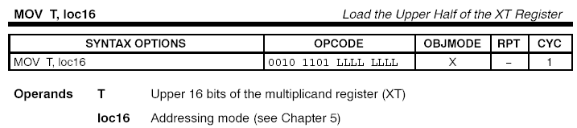

Загрузка регистра Т выполняется из области памяти с использованием любого способа адресации : T = [loc16];

Загрузить 16-разрядный операнд в регистр множителя T, а ранее вычисленное произведение Р в аккумулятор

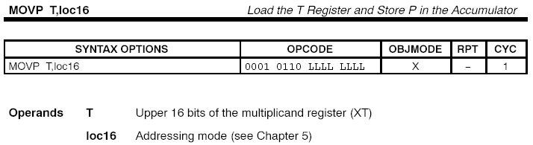

Новый 16-разрядный операнд загружается в регистр T из специфицированной области памяти и в аккумулятор записывается (опускается) ранее рассчитанное произведение P, сдвинутое на число разрядов, заданное полем PM текущего режима работы умножителя:

T = [loc16];
ACC = P << PM;

Загрузить 16-разрядный операнд в регистр множителя T и накопить предыдущее произведение в аккумуляторе
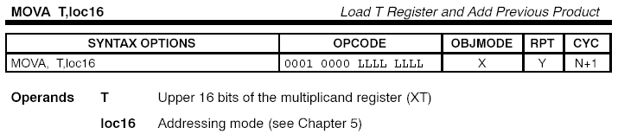

Новый 16-разрядный операнд загружается из специфицированной области памяти и к текущему содержимому аккумулятора добавляется ранее рассчитанное произведение P, сдвинутое на число разрядов, заданное полем PM текущего режима работы умножителя:
T = [loc16];
ACC = ACC + P << PM;

Загрузить 16-разрядный операнд в регистр множителя T, накопить предыдущее произведение в аккумуляторе и автоматически перезаписать выборки в памяти данных

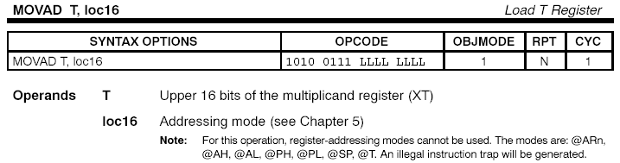

Новый операнд загружается в регистр множителя и автоматически перезаписывается по следующему адресу, т.е. выполняется операция x(k) → x(k-1). Ранее полученное произведение накапливается в аккумуляторе с учетом сдвига, заданного режимом работы умножителя PM:
T = [loc16];
[loc16 + 1] = T;
ACC = ACC + P << PM;

В результате работы команды более старые выборки автоматически заменяются более новыми:

x(k) | Свободно для записи | ← x(k)
x(k-1) | x(k) | x(k-1)
x(k-2) | x(k-1) | x(k-2)
x(k-3) | x(k-2) | x(k-3)
…. | x(k-3) | ….
x(k-n) | x(k-n-1) | x(k-n)
«Мусорное ведро» | x(k-n)  «Мусорное ведро» | «Мусорное ведро»

Операции 16-разрядного знакового умножения

Знаковое умножение 16-разрядного операнда в памяти данных на 16-битовую константу с записью результата в аккумулятор
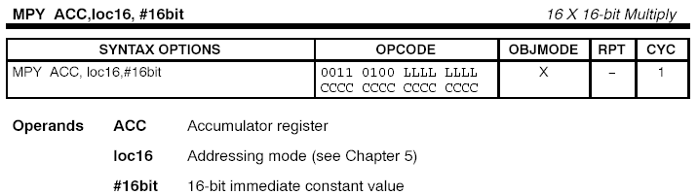

Знаковый операнд из памяти данных предварительно загружается в регистр множителя Т и умножается на непосредственный операнд, полученный из второго слова команды, который также считается знаковым:
T = [loc16];
ACC = signed T * signed 16bit;

Приемником результата операции умножения является 32-разрядный аккумулятор, а не регистр произведения P, что явно задано в команде.

Пример
Умножить целое 16-разрядное число со знаком X16 на константу 5000 и добавить произведение к целому 32-разрядному числу Y32
; Y32 = Y32 + X16 * 5000

MPY ACC, @X16, #5000 ; T = X16, ACC = X16 * 5000
ADDL @Y32, ACC ; Y32 = Y32 + ACC
; Обратите внимание на то, что последняя
; команда является атомарной –
; «Чтение-Модификация-Запись»

Знаковое умножение 16-разрядного операнда в памяти данных на 16-битовую константу с записью результата в регистр произведения
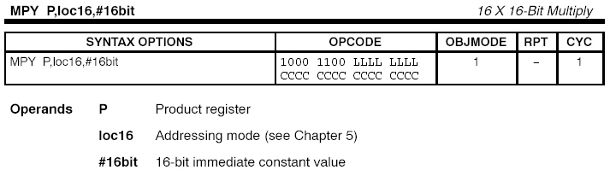

Отличается от предыдущей команды только тем, что произведение размещается в регистре P:
P = signed [loc16] * signed 16bit;

Знаковое умножение ранее загруженного в регистр T 16-разрядного операнда на 16-разрядный операнд в памяти данных с записью результата в аккумулятор
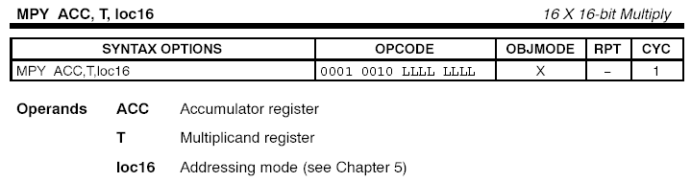

При выполнении этой команды предполагается, что один из операндов уже загружен в регистр произведения, а второй – считывается из памяти данных:
ACC = signed T * signed [loc16];

Пример
Вычислить произведение двух целых знаковых переменных X16 и Y16 и добавить результат к значению переменной Z32
Z32 = Z32 + X16*Y16

; Загрузить первый операнд X16 в регистр множителя T
MOV T, @X16 ; T = X16
; Умножить на второй операнд Y16 с сохранением результата в аккумуляторе
MPY ACC, T, @Y16 ; ACC = T * Y16
; Добавить произведение к значению переменной Z32, используя эту ячейку как
; «виртуальный» аккумулятор
ADDL @Z32, ACC ; Z32 = Z32 + ACC

Знаковое умножение ранее загруженного в регистр T 16-разрядного операнда на 16-разрядный операнд в памяти данных с записью результата в регистр произведения P
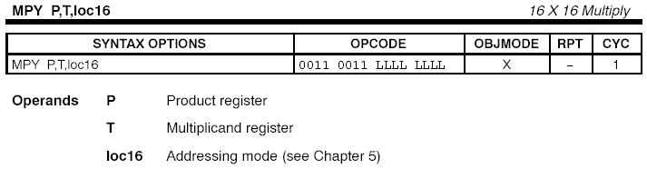
Отличается от предыдущей команды тем, что результат умножения записывается в регистр произведения P:
P = signed T * signed [loc16];

Знаковое умножение 16-разрядного операнда в памяти данных на непосредственный операнд с записью произведения в регистр P и накоплением предыдущего произведения
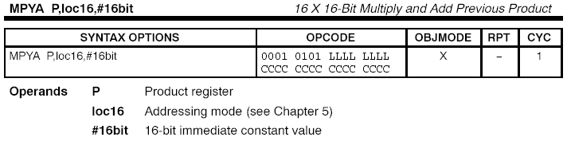
Накопление производится с автоматическим сдвигом содержимого регистра P на число разрядов, определяемое режимом работы умножителя (PM):
ACC = ACC + P << PM;
T = [loc16];
P = signed T * signed 16bit;

Знаковое умножение 16-разрядного операнда в регистре множителя T на операнд в памяти данных с записью произведения в регистр P и накоплением предыдущего произведения

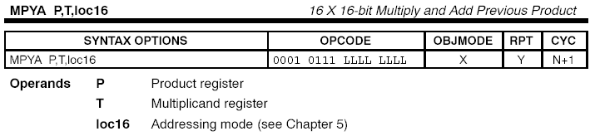

Один из множителей должен быть предварительно загружен в регистр T, а второй – располагаться в памяти данных:
ACC = ACC + P << PM;
P = signed T * signed [loc16];

Знаковое умножение 16-разрядного операнда в регистре множителя T на операнд в памяти данных с записью произведения в регистр P и отрицательным накоплением предыдущего произведения

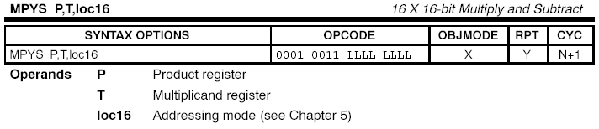

В отличие от предыдущей команды ранее полученное произведение вычитается из текущего содержимого аккумулятора:
ACC = ACC - P << PM;
P = signed T * signed [loc16];

Внимание!
Если при загрузке первого операнда в регистр T использовать команду с «опусканием» ранее полученного произведения (возможно мусора) в аккумулятор MOVP, а затем команду умножения с «отрицательным» накоплением (этого мусора), то вместе с получением произведения в регистре P будет автоматически очищен аккумулятор:

MOVP T, @Var1 ; ACC = P (мусор), T = Var1
MPYS P, T, @Var2 ; ACC = ACC - P = 0, P = T*Var2 = Var1*Var2

Специальная команда очистки аккумулятора и регистра произведения

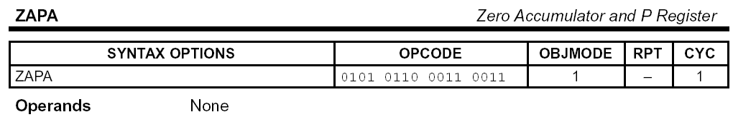
Эта команда не содержит операндов и выполняет одновременную очистку аккумулятора, регистра произведения и счетчика числа переполнений:
ACC = 0;
P = 0;
OVC = 0;

Пример
Разработать программу цифрового регулятора (цифрового фильтра) с использованием команд умножения, считая, что все коэффициенты фильтра и выборки имеют формат 4.12

y(k)=a0*x(k)+a1*x(k-1)+a2*x(k-2), где:

a0, a1, a2 – 16-разрядные коэффициенты фильтра в дополнительном коде, которые не изменяются в реальном времени и могут быть заданы непосредственными операндами;
x(k), x(k-1), x(k-2) – 16-разрядные выборки входной переменной в дополнительном коде, расположенные в памяти данных;

Результат y(k) должен иметь 32-разрядный формат, обеспечивающий максимальную точность расчетов.

 |  | a0 | * | x(k)
 |  | a1 | * | x(k-1)
 |  | a2 | * | x(k-2)
y(k)

Пусть соответствующие переменные имеют имена XK, XK_1, XK_2, Y_K, а коэффициенты – A0, A1, A2.

Так как в операции накопления участвуют лишь три произведения, то для гарантированного исключения возможного переполнения достаточно установить режим умножителя с автоматическим сдвигом произведения при накоплении на 2 разряда вправо, т.е. SPM -2. В этом случае итоговый формат результата до сдвига вправо будет (4.12)*(4.12)=(8.24), а после него (10.22).

Y_K = (XK*A0) >> 2) + (XK_1*A1 >> 2) + (XK_2*A2 >> 2)

; Фрагмент программы
SPM -2 ; Установить сдвиг вправо на два разряда ( >> 2)
MOVB ACC, #0 ; Очистить аккумулятор ACC
; Получить первое произведение
MPY P, @XK_2, #A2 ; P = XK_2*A2
; Накопить в аккумуляторе предыдущее произведение с учетом заданного сдвига и
; получить следующее произведение
MPYA P, @XK_1, #A1 ; ACC = XK_2*A2>>2, P = XK_1*A1
; Накопить в аккумуляторе предыдущее произведение с учетом заданного сдвига и
; получить следующее произведение
MPYA P, @XK, #A0 ; ACC = XK_1*A1>>2 + XK_2*A2>>2, P = XK*A0
; Накопить в аккумуляторе последнее произведение с учетом заданного сдвига
ADDL ACC, P << PM ; ACC = XK*A0>>2 + XK_1*K1>>2 + XK_2*A2>>2
; Сохранить результат в переменной Y_K
MOVL @Y_K, ACC

Пример
Модифицировать предыдущую программу, предполагая, что в реальном времени коэффициенты фильтра A0, A1, A2 могут перенастраиваться и поэтому должны быть расположены в памяти данных так же, как и выборки. Кроме того, учесть, что после очередного прогона программы должно произойти автоматическое обновление выборок:

YK = (XK*A0) >> 2) + (XK_1*A1 >> 2) + (XK_2*A2 >> 2)
XK_2 = XK_1
XK_1 = XK

SPM -2 ; Установить сдвиг вправо на 2 разряда >> 2
; Загрузить первый множитель в регистр Т
MOV T, @XK_2 ; T = XK_2
; Умножить на коэффициент
MPY P, T, @A2 ; P = T*A2
; «Опустить» полученное ранее произведение в аккумулятор с автоматическим сдвигом
; на заданное число разрядов и загрузить в регистр T очередной множитель
MOVP T, @XK_1 ; T = XK_1, ACC = XK_2*A2 >> 2
; Умножить на коээфициент
MPY P, T, @A1 ; P = T*A1
; Обновить самую старую выборку
MOV @XK_2, T ; XK_2 = XK_1
; Накопить ранее полученное произведение в аккумуляторе со сдвигом и загрузить
; в регистр Т очередной множитель
MOVA T, @XK ; T = XK, ACC = XK_1*A1 >> 2 + XK_2*A2 >> 2
; Умножить на коэффициент
MPY P, T, @A0 ; P = T*A0
; Обновить уже использованную выборку
MOV @XK_1, T ; XK_1 = XK
; Накопить в аккумуляторе со сдвигом самое последнее произведение
ADDL ACC, P << PM ; ACC = XK*A0 >> 2 + XK_1*A1 >> 2 + XK_2*A2 >> 2
; Сохранить результат
MOVL @Y_K, ACC

Пример
Упростить предыдущую программу с использованием команд загрузки текущей выборки и автоматической перезаписи выборок в памяти данных

YK = (XK*A0) >> 2) + (XK_1*A1 >> 2) + (XK_2*A2 >> 2)
XK_2 = XK_1
XK_1 = XK

SPM -2 ; Установить сдвиг вправо на два разряда >> 2
; Получить первое произведение в регистре P с автоматической очисткой аккумулятора
MOVP T, @XK_2 ; T = XK_2
MPYS P, T, @A2 ; P = T*A2, ACC = 0
; Получить второе произведение с автоматическим обновлением выборки в памяти
; данных и накоплением в аккумуляторе предыдущего произведения
MOVAD T, @XK_1 ; T = XK_1, ACC = XK_2*A2>>2, XK_2 = XK_1
MPY P, T, @A1 ; P = T*A1
; Получить третье произведение с автоматическим обновлением выборки в памяти
; данных и накоплением в аккумуляторе предыдущего произведения
MOVAD T,@XK ; T = XK, ACC = XK_1*A1>>2 + XK_2*A2>>2
; XK_1 = XK
MPY P, T, @A0 ; P = T*A0
; Накопить последнее произведение
ADDL ACC, P << PM ; ACC = XK*A0>>2 + XK_1*A1>>2 + XK_2*A2>>2
MOVL @Y_K, ACC ; Сохранить результат

Использование команд умножения с накоплением для реализации цифровых регуляторов и фильтров

Команда умножения операнда в памяти данных на коэффициент в памяти программ с накоплением предыдущего произведения
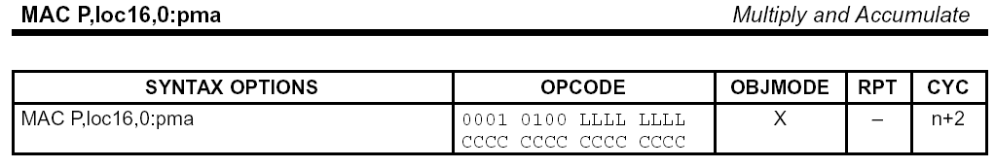

Первый множитель адресуется в памяти данных с использованием любого способа адресации loc16.
Второй множитель задается непосредственным адресом в программной памяти 0:pma

Внимание!
Коэффициенты должны располагаться только в начальной области памяти программ объемом 64 Кслова (от 0x0000 до 0хFFFF).
Так как в процессорах семейства ‘28x используется унифицированный доступ к памяти данных и памяти программ, то в общем случае коэффициенты могут располагаться и в памяти данных. В этом случае они могут перепрограммироваться в процессе отладки или даже в реальном времени.

Порядок выполнения команды:
- Накопление ранее полученного произведения: добавление содержимого регистра P, предварительно сдвинутого на заданное число разрядов в соответствии с режимом работы умножителя PM, к текущему содержимому аккумулятора:
ACC = ACC + P << PM

- Загрузка в регистр множителя T операнда из памяти данных
T = [loc16]

- 16-разрядное знаковое умножение операнда из регистра T на операнд (коэффициент фильтра) из памяти программ
P = signed(T) * signed Prog[0x00:pma]

Важнейшая особенность:
Если команда умножения с накоплением включается в цикл повторения RPT #N, то после каждого повторения адрес программной памяти автоматически инкрементируется для доступа к следующему коээффициенту!
Если для доступа к выборкам использовать команду косвенной адресации с постинкрементированием, например, *XAR1++, то после очережного цикла повторения будет инкрементироваться и указатель на выборку.

Команда циклического повторения следующей команды

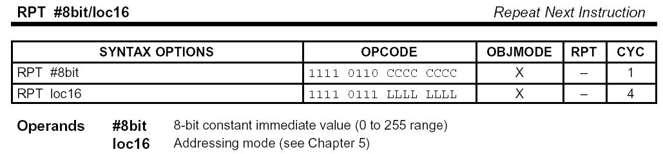

Число повторений N задается либо непосредственным операндом, либо содержимым памяти данных с использованием любого способа адресации.

Алгоритм работы команды:
- Следующая команда всегда выполняется один раз.
- Далее она выполняется еще N раз.
- Таким образом, следующая команда выполняется (N+1) раз.

Для организации цикла повторения используется специальный счетчик числа повторений RPTC, который загружается командой RPT. Цикл повторения можно рассматривать как одну непрерываемую инструкцию.

Замечания по синтаксису:
Перед командой, которая должна быть включена в цикл повторения ставятся символ двух параллельных верикальных линий «||». Этот символ является напоминанием для программиста, что следующая команда является многоцикловой непрерываемой инструкцией.
Не все команды могут быть включены в цикл повторения.
Так, повторить собственно команду повторения невозможно, а повторить команду умножения с накоплением можно и нужно при реализации фильтров.

Структура данных для работы с фильтром высокого порядка

Для фильтра n-го порядка:

 | Коэффициенты в памяти программ |  | Выборки в памяти данных
A0: | A0 | ← +* → | XK | XK:
 | A1 | ← +* → | XK_1
[0х00:pma]→ | A2 | ← +* → | XK_2 | ←[XAR1]
 | A3 | ← +* → | XK_3
 | … | … | …
 | AN | ← +* → | XK_N

Пример
Составить программу фильтра 100-го порядка, предполагая, что выборки расположены в линейном буфере в памяти данных начиная с адреса XK, а коэффициенты в памяти программ, начиная с адреса A0. И выборки и коэффициенты имеют формат (1.15). При работе фильтра исключить переполнения.

; Для исключения переполнений при работе фильтра 100 порядка установить сдвиг вправо
; на 6 разрядов: (1.15)*(1.15) = (2.30) → (8.24)
SPM -6

; Установить указатель XAR1 на начало буфера выборок
MOVL XAR1, #XK

; Очистить аккумулятор, регистр произведения и счетчик числа переполнений
ZAPA

; Выполнить команду умножения с накоплением в цикле 100 раз
RPT #(100-1)
|| MAC P, *XAR1++, 0:A0

; Добавить самое последнее произведение
ADDL ACC, P<<PM

; Сохранить результат
MOVL @Y_K, ACC

Как снять ограничение по расположению коэффициентов в начальной области памяти программ 64 Кслова?

Команда умножения с накоплением, работающая с коэффициентами в любой области памяти программ и выборками в любой области памяти данных

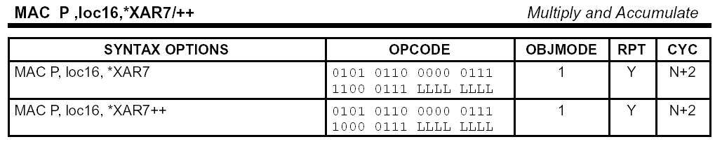

Один из множителей (выборка) адресуется любым способом в памяти данных loc16, а второй (коэффициент) в памяти программ – с помощью регистра указателя XAR7.
В этом случае коэффициенты фильтра могут располагаться в любом месте памяти программ в диапазоне адресов 0х00 0000 – 0х3F FFFF (4 Мслова).
Возможна как обычная косвенная адресация “*XAR7”, так и косвенная адресация с пост- автоинкретентированием “*XAR7++”.
Если для адресации выборки также использовать косвенную адресацию, например, “*XAR1”, то в цикле повторения оба указателя будут автоматически инкрементироваться – обеспечивается одновременное перемещение указателей по массиву выборок и коэффициентов.

Порядок выполнения команды:
- Накопление ранее полученного произведения: добавление содержимого регистра P, предварительно сдвинутого на заданное число разрядов в соответствии с режимом работы умножителя PM, к текущему содержимому аккумулятора:
ACC = ACC + P << PM

- Загрузка в регистр множителя T операнда из памяти данных
T = [loc16]

- 16-разрядное знаковое умножение операнда из регистра T на операнд (коэффициент фильтра) из памяти программ
P = signed(T) * signed Prog[*XAR7 или *XAR7++]

Таким образом, данная команда умножения с накоплением является более универсальной.

Контрольное задание:
Модифицируйте предыдущую программу с использованием команды умножения с накоплением MAC P, loc16, *XAR7++

; Для исключения переполнений при работе фильтра 100 порядка установить сдвиг вправо
; на 6 разрядов: (1.15)*(1.15) = (2.30) → (8.24)
SPM -6

; Установить указатель XAR1 на начало буфера выборок в памяти данных
MOVL XAR1, #XK

; Установить указатель XAR7 на начало таблицы коэффициентов в памяти программ
MOVL XAR7, #A0

; Очистить аккумулятор, регистр произведения и счетчик числа переполнений
ZAPA

; Выполнить команду умножения с накоплением в цикле 100 раз
RPT #(100-1)
|| MAC P, *XAR1++, 0:A0
|| MAC P, *XAR1++, *XAR7++

; Добавить самое последнее произведение
ADDL ACC, P<<PM

; Сохранить результат
MOVL @Y_K, ACC

Контрольные вопросы и задания:
- Как Вы думаете, можно ли при обращении к буферу выборок использовать бит-реверсную адресацию для того, чтобы находясь в рамках кольцевого буфера исключить перезапись выборок после каждого вызова программы фильтра?

- Вспомните, какое типовое значение длины кольцевого буфера можно использовать? Как быть, если в нашем случае длина буфера должна быть равна 100 словам?

- Какое число должно быть загружено в этом случае в регистр AR0 в качестве бит-реверсной единицы?

- Ниже приведен фрагмент программы инициализации регистров XAR1 и AR0, обслуживающих кольцевой буфер и программы фильтра. Дайте комментарий к этому фрагменту:
SPM -6
MOVL XAR1, #XK
MOV @AR0, #64
NOP *, ARP1

- Тело процедуры цифровой фильтрации с использованием кольцевого буфера теперь будет выглядеть так:
MOVL XAR7, #A0
ZAPA
RPT #(100-1)
|| MAC P, *BR0++, *XAR7++
ADDL ACC, P<<PM
MOVL @Y_K, ACC

Общая длина кольцевого буфера 128 слов памяти. Фактически мы используем только 100 слов. На какой ячейке кольцевого буфера остановится указатель после выполнения 100 операций умножения с накоплением? Как перед очередным вызовом процедуры фильтра установить указатель на ячейку памяти с самой старой выборкой XK_127?

- Можно ли для переустановки указателя использовать команды:
RPT #26
NOP *BR0++

- Как теперь записать очередную выборку XK в кольцевой буфер? Выполняет ли эту операцию команда:
MOV *XAR1, @XK

- Попробуйте теперь оформить подпрограмму цифровой фильтрации целиком. Имейте ввиду, что для возврата из подпрограммы можно использовать команду LRET (длинного возврата из подпрограммы). При этом структура оформления подпрограммы и ее вызова являетя типовой:

; Блок инициализации функции FuncA
…
; Вызов функции из основной программы
LC FuncA ; Длинный вызов подпрограммы с сохранением в стеке
; полного 22-разрядного адреса возврата
….
; Описание функции FuncA
FuncA:
…..

LRET ; Длинный возврат из процедуры с загрузкой счетчика
; команд PC из стека адресом возврата

Команда двойного знакового умножения с накоплением
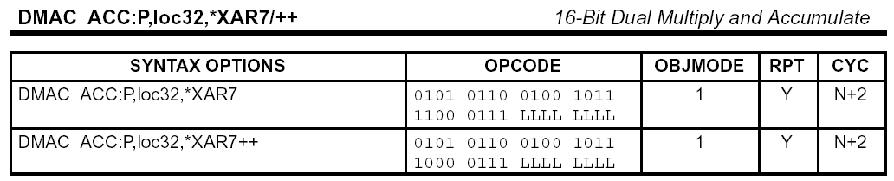

Одновременно решаются две задачи цифровой фильтрации, например:

y(k) = a0*x(k) + a1*x(k-1) + a2*x(k-2) +…+ an*x(k-n);
w(k) = b0*z(k) + b1*z(k-1) + b2*z(k-2) +…+ bn*z(k-n);

Структура данных для работы с двумя цифровыми фильтрами одновременно

Для фильтра n-го порядка:

 | Коэффициенты в памяти программ |  | Выборки в памяти данных для двух фильтров
A0: | A0  B0 | ← *+ P →  ← *+ ACC→ | XK  ZK | XK:
 | A1  B1 | ← *+ P →  ← *+ ACC→ | XK_1  ZK_1
[XAR7]→ | A2  B2 | ← *+ P →  ← *+ ACC→ | XK_2  ZK_2 | ←[XAR1]
 | A3  B3 | ← *+ P →  ← *+ ACC→ | XK_3  ZK_3
 | … | … | …
 | AN  BN | ← *+ P →  ← *+ ACC→ | XK_N  ZK_N
Коэффициенты двух цифровых фильтров должны быть попарно записаны в память программ, а выборки – попорно в память данных.
В результате выполнения команды двойного умножения с накоплением произведения младших слов накапливаются в регистре произведения P, а произведения старших слов – в аккумуляторе ACC.

Алгоритм выполнения команды двойного умножения с накоплением:
- Загрузка пары выборок из памяти данных
XT = [loc32];

- Загрузка в дополнительный регистр временного хранения данных Temp (недоступен программисту) пары коэффициентов из памяти программ
Temp = Prog[*XAR7 or *XAR7++];

- Умножение младших слов и накопление в регистре произведения P с учетом установленного режима сдвига произведения PM
P= P + (XT.LSW * Temp.LSW) << PM;

- Умножение старших слов и накопление в аккумуляторе АСС с учетом установленного режима сдвига произведения PM
ACC = ACC + (XT.MSW * Temp.MSW) << PM;

Внимание!
В отличие от традиционных команд умножения с накоплением в команде двойного умножения с накоплением накапливается не предыдущее, а текущее произведение. Последнего накопления не требуется.

Осторожно!
Признаки Z, N, V, C, OVC выставляются только по результатам работы одного фильтра с результатом в аккумуляторе. Поэтому, необходимо обязательно программным путем исключить возможные переполнения в регистре P для второго фильтра.

Пример.
Реализовать программу фильтра 100-го порядка сразу для двух цифровых фильтров.
Все коэффициенты и выборки в формате 1.15.

; Установить режим сдвига произведения на 6 разрядов вправо для исключения
; переполнений при накоплении
SPM -6
; Установить указатель XAR1 на начало таблицы выборок
MOVL XAR1, #XK
; Установить указатель XAR7 на начало таблицы коэффициентов
MOVL XAR7, #A0
; Очистить аккумулятор, регистр произведения и счетчик числа переполнений
ZAPA
; Выполнить в цикле сдвоенную операцию умножения с накоплением
RPT #(100-1)
||DMAC ACC:P, *XAR1++, *XAR7++
; Так как последние произведения уже накоплены, сохранить результаты
MOVL @YK, P
MOVL @WK, ACC

